Маркированный товар можно продавать без интернета!
04.08.2025
04.08.2025

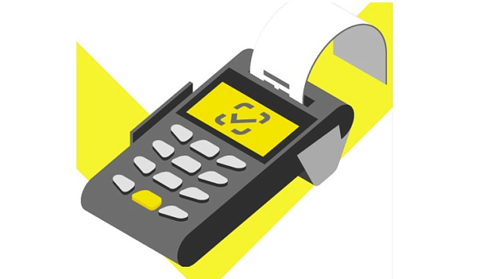
Почему это важно?
Вы избежите отклонения "Продажа товара без проверки КМ"
Сможете продавать
маркированные товары даже при сбоях мобильной связи
Если система не успевает дать онлайн-ответ за 1,5 секунды, вы всё равно можете завершить продажу
Как это реализовать?
Даже при отключении мобильной связи можно работать на кассе с маркированными товарами
Главное — правильно настроить кассу и программное обеспечение
Установите Локальный модуль Честного знака (ЛМ 43)
Данный модуль позволит проверять коды маркировки в офлайн-режиме
Настройте минимальное время ожидания ответа в ККТ или ПО
Не ждите дольше 1,5 секунд. Если онлайн-проверка не дала результата - завершите продажу по ЛМ 43
Разбор мифов
Миф: "Если в чеке нет признака "М+", то продавать нельзя"
Правда: Даже без отметки "М+" продажа возможна, если кассовое ПО настроено правильно!
Важно:
Локальный модуль должен быть актуальной версии Кассовое ПО должно поддерживать офлайн-режим
Требуется помощь?
Обратитесь к:
1 Поставщику/интегратору вашей кассы или ПО
2 Службе технической поддержки «Честного знака»
3 Аккредитованным Центрам технического обслуживания
Остались вопросы?
Сканируйте QR-код ниже за дополнительной информацией:

Подробнее в прикрепленном файле ниже

Адрес страницы: http://matushkino.mos.ru/presscenter/news/detail/13138830.html
Управа района Матушкино города Москвы

